Обзор инструментов атаки (оценки защищённости) CV
Adversarial Machine Learning (адверсариальное машинное обучение) — это область, посвящённая обману систем искусственного интеллекта.
Evasion-атаки — это атаки, при которых изменяется входной сигнал, чтобы модель ошибочно классифицировала объект.
Создаются так называемые adversarial examples.
Пример
Исследование Google (2015):
- изображение панды
- добавлен небольшой визуальный шум
- модель уверенно классифицирует изображение как гиббон
Причём уверенность модели в ошибке была выше, чем в правильной классификации.
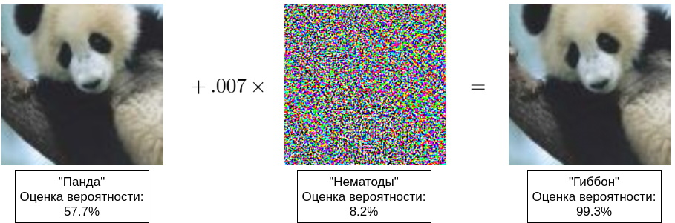

2. Data poisoning attacks (отравление данных)
Эти атаки происходят на этапе обучения модели.
Злоумышленник:
- внедряет вредоносные данные
- модель обучается неправильным паттернам
Пример из LLM но можно отнести к CV: Пример: Microsoft Tay (2016)
Пользователи Twitter:
- массово отправляли чат-боту оскорбительные сообщения
- бот начал повторять токсичный контент

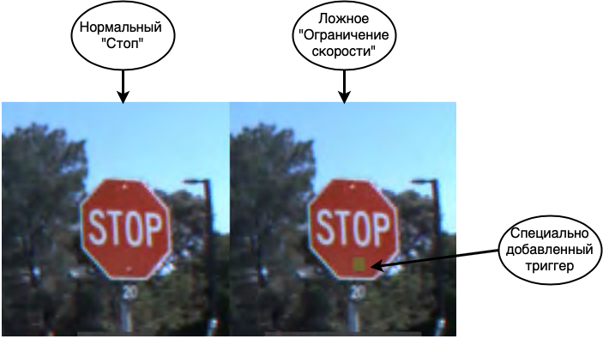
3. Privacy attacks (атаки на приватность)
Эти атаки позволяют получить информацию из обучающих данных модели.
Хотя модели должны извлекать только общие закономерности, на практике они иногда запоминают данные.
Model inversion attack
Атака позволяет восстановить исходные данные обучения.
Метод:
- создаётся случайное изображение (noise)
- модель выдаёт confidence score
- изображение постепенно изменяется
- получается изображение, похожее на реальное обучающее
Пример:
- исследователи восстановили лица людей
- на которых обучалась система распознавания.

ОСНОВНЫЕ ТИПЫ АТАК
- White-box атаки (атаки с полным знанием модели)
Атакующий знает:
- архитектуру сети
- веса модели
- градиенты
Это наиболее мощный тип атак, применяемый для анализа устойчивости модели.
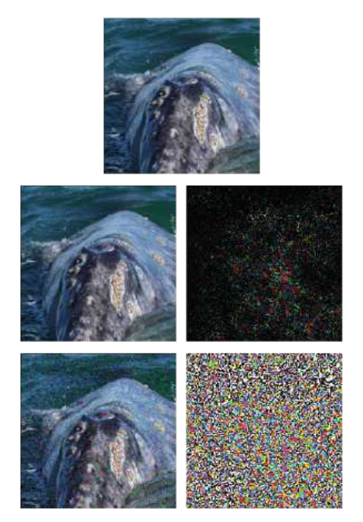
Основные методы:
FGSM (Fast Gradient Sign Method)
Создаёт возмущение на основе градиента функции потерь.
Смысл метода:
изображение изменяется в направлении, которое максимально увеличивает ошибку модели.
I-FGSM (Iterative FGSM)
Итеративная версия FGSM.
Добавляет возмущение постепенно за несколько шагов.
PGD (Projected Gradient Descent)
Один из стандартных методов тестирования устойчивости моделей.
Выполняет многократные шаги градиентного обновления с ограничением величины шума.
DeepFool
Алгоритм ищет минимальное возмущение, которое переводит изображение через границу классификации.
C&W attack (Carlini & Wagner)
Оптимизационный метод, который минимизирует величину возмущения при условии изменения класса.

- Black-box атаки (атаки без знания модели)
Атакующий не знает внутреннюю структуру модели.
Доступна только информация:
вход → модель → выход
Основные подходы:
Query-based атаки
Атакующий делает множество запросов к модели и оценивает реакцию системы.
Пример: NES attack
Использует оценку градиента через случайные шумовые выборки.
Transfer-based атаки
Используется вспомогательная модель (surrogate model).
Процесс:
1 обучается модель-заместитель
2 на ней генерируются adversarial примеры
3 эти примеры применяются к целевой модели
Из-за свойства переносимости такие атаки часто успешны.

СПЕЦИАЛЬНЫЕ МЕТОДЫ АТАК
One Pixel Attack
Атака, при которой изменяется всего один пиксель изображения.
Использует эволюционные алгоритмы для поиска пикселя, изменение которого вызывает ошибку классификации.

Universal Adversarial Perturbations (UAP)
Создаётся единое возмущение, которое работает сразу для множества изображений.
То есть один и тот же шум может вводить модель в заблуждение на большом наборе данных.

МЕТОДЫ УЛУЧШЕНИЯ ЭФФЕКТИВНОСТИ АТАК
Добавление импульса (Momentum)
Пример: MI-FGSM
Используется накопление градиентов для стабилизации направления атаки и повышения переносимости.

Трансформации входных данных
Используются случайные преобразования изображения:
- масштабирование
- сдвиг
- вращение
- изменение размера
Это снижает переобучение атаки под одну модель и повышает её переносимость.

Атаки на уровне признаков
Некоторые методы атакуют не только выход модели, но и промежуточные представления (features) внутри сети.
Это повышает вероятность успешной атаки на другие модели.

АТАКИ В ЗАДАЧАХ КОМПЬЮТЕРНОГО ЗРЕНИЯ
- Классификация изображений
Самая распространённая область исследований атак.

- Обнаружение объектов (Object Detection)
Атаки могут вызывать:
- пропуск объекта
- ложное обнаружение
- неправильную классификацию объекта
Примеры методов:
DAG
Shapeshifter
TOG

- Семантическая сегментация
Модель классифицирует каждый пиксель изображения.
Атаки могут:
- изменить маску сегментации
- скрыть объекты
- изменить структуру сцены.

Библиотеки на Python

Данные Python библиотеки позволяют работать с Adversarial примерами. Это FoolBox,CleverHans и ART-IBM.

 | Foolbox | CleverHans | ART-IBM
Поддерживаемые фреймворки | TensorFlow, Keras, Theano, PyTorch, Lasagne, MXNet | TensorFlow, Keras | TensorFlow, Keras, обещают MXNet, PyTorch

пример FGSM-атаки
from foolbox.attacks import FGSM
attack = FGSM(fmodel)
adversarial = attack(image, label)

пример DeepFool атаки

from art.attacks import DeepFool
attack = DeepFool(model)
img_adv = attack.generate(img)

Jacobian saliency map атака
from cleverhans.attacks import SaliencyMapMethod
jsma = SaliencyMapMethod(model, sees=sees)
jsma_params = { 'theta' : 1., 'gamma' : 0.1,
'clip_min' : 0., 'clip_max' : 1.,
'y_target' : None}
adv_x = jsma.generate_np(img, **jsma_params)

One pixel атака
from foolbox.attacks import SinglePixelAttack
attack = SinglePixelAttack(fmodel)
adversarial = attack(image,max_pixel=1)

